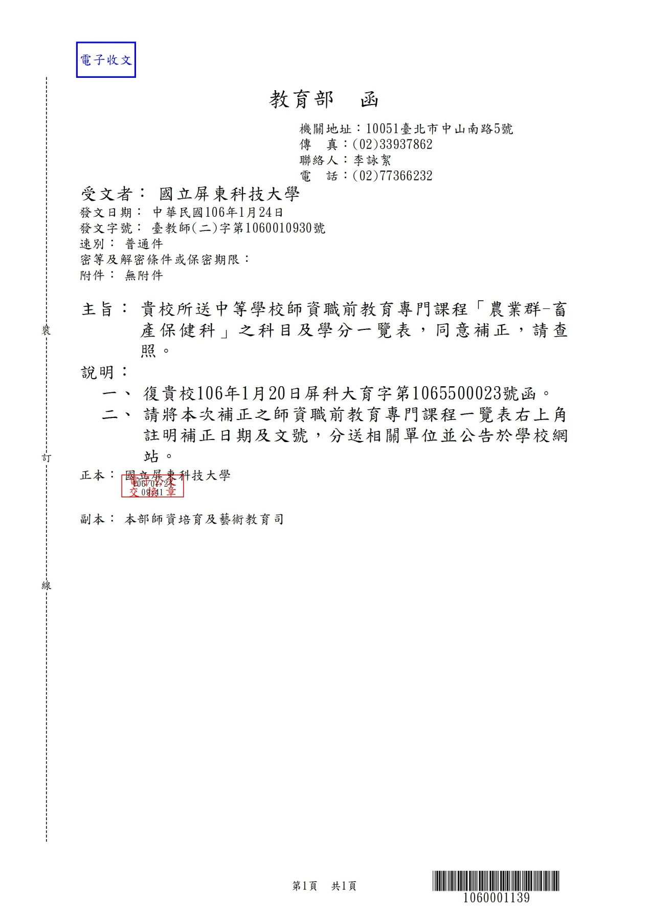
教育部100年3月21日台中(二)字1000046295號函核定
教育部103年5月2日臺教師(二)字第1030058678號函核定
教育部104年9月16日臺教師(二)字第1040126147號補正
教育部106年1月24日臺教師(二)字第1060010930號補正
國立屏東科技大學中等學校師資職前教育專門課程
「農業群畜產保健科」科目及學分修訂對照表【補正】
要求總學分數：30 必備學分數：10 選備學分數：20
適合培育之相關學系、研究所(含輔系)：動物科學與畜產系所、獸醫學系
 | 類型 | 部定科目名稱 | 本校開課科目名稱 | 學分數 | 新增相似科目
 | 必  備  科  目 | 農業概論 | 農業政策與法規 | 2 | 動物科學導論
 |  | 生物技術 | 生物技術 | 2 | 動物遺傳工程、動物基因轉殖
 |  | 動物學 | 動物學 | 2
 |  | 植物學 | 植物學 | 2
 |  | 生物學 | 生物學 | 2
 |  | 實務實習 | 牧場實務實習 | 2 | 診療實習
 | 小計 |  |  | 12
 | 選  備  科  目 | 禽畜解剖生理 | 動物解剖生理學、獸醫解剖學 | 3
 |  | 禽畜保健衛生 | 獸醫公共衛生學、禽畜保健 | 3 | 禽畜保健(含實習)
 |  | 畜牧學 | 馬學及實習、單胃動物營養與飼料 | 2 | 動物科學導論、畜產生物多樣性
 |  | 家禽學 | 家禽飼養管理及實習 | 2
 |  | 肉用家畜學 | 肉用草食家畜飼養管理、豬隻飼養管理及實習 | 2
 |  | 乳用家畜學 | 乳用家畜飼養管理及實習、泌乳生理學 | 2
 |  | 營養與飼料 | 動物營養學、反芻動物營養與飼料 | 3 | 飼料配方設計
 |  | 畜產加工 | 畜產品加工學(含實習)、機能性畜產品生產 | 3 | 肉品原料與利用、乳蛋品原料與利用
 |  | 專題報告 | 專題討論、實務專題 | 2
 |  | 農業資訊處理 | 動物科學導論 | 2 | 生物統計、畜產統計入門
 |  | 牧場經營 | 休閒畜牧實務技術、牧場經營學 | 2 | 畜產經營學
 |  | 畜牧廢棄物處理 | 禽畜廢棄物管理及實習 | 2
 |  | 家畜遺傳與育種 | 動物遺傳學、動物育種學 | 2 | 遺傳學
 |  | 飼料作料學 | 熱帶芻料利用(含實習) | 3 | 芻料作物及其調製
 |  | 禽畜繁殖 | 經濟動物繁殖學、家畜生殖生理學 | 2
 |  | 飼料檢驗分析 | 飼料分析與品管技術(含實習) | 3 | 飼料分析與品管(含實習)、飼料製造技術(含實習)
 |  | 畜產微生物 | 畜產微生物學 | 2
 |  | 畜產品檢驗與分析 | 安全畜產品檢驗與品管、畜產品原料學 | 2 | 畜產檢驗與分析、休閒畜牧實務技術
 |  | 寵物概論 | 寵物飼養管理、實驗動物應用學 | 2 | 伴侶動物飼養管理
 |  | 動物行為與福祉 | 動物福利、動物行為 | 2 | 動物福祉
 |  | 獸醫基本技術 | 獸醫臨床診斷學、小動物外科學 | 2
 |  | 家畜病理學 | 獸醫臨床病理學、反芻動物疾病學 | 2
 |  | 業界實習 | 校外實習 |  | 學期實習4個月
 |  |  | 畜產海外專業實習 |  | 暑期實習2個月
 |  |  | 畜產企業實務實習 |  | 暑期實習2個月
 |  |  | 畜產短期實務實習 |  | 暑期實習2個月
 |  | 業界實習 | 獸醫臨床病理學實習 |  | 學期實習4個月
 |  |  | 獸醫臨床診斷學實習 |  | 學期實習4個月
 | 小計 |  |  | 50
 | 說明
1.「*」為對應職業學校各群科課程綱要群部定之科目。
2.適用年度：104學年度起修習之師資生適用，103學年度（含）以前師資生
得適用之。
3.業界實習：動畜系開設校外實習，學期實習4個月；畜產海外專業實習，
暑期實習2個月；畜產企業實務實習，暑期實習2個月；
畜產短期實務實習，暑期實習2個月。
4.業界實習：獸醫系開設獸醫臨床病理學實習，學期實習4個月；
獸醫臨床診斷學實習，學期實習4個月。

